产品设计文档模板

版本记录
版本 发布日期 备注
V1.0 20xx年xx月xx日
V1.1 20xx年xx月xx日

审核批准记录
姓名 日期 签名

（正文开始）
- 产品背景（介绍）

- 产品目标

- 产品范围

- 用户业务现状分析（现状如何）
  - 目标业务当前业务场景：业务现状分析
    - 业务流程图（业务步骤、部门、角色、动作、条件判断等，详见“如何画好业务流程分析”）
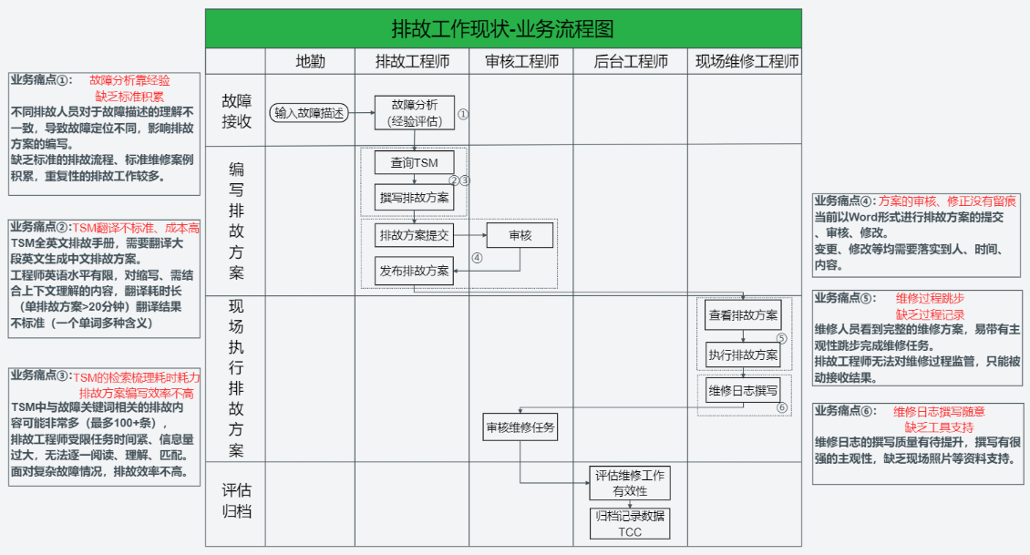
    - 业务痛点分析（基于业务流程图，圈出痛点环节，对痛点做细致分析；痛点必须要量化，有多痛！“浪费xx分钟”、“产量减少xx个”
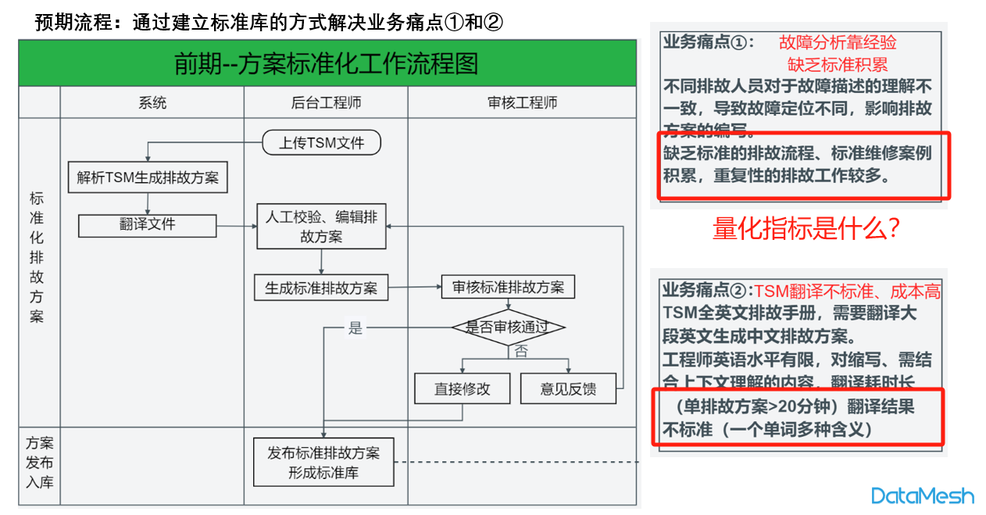

- 用户目标业务场景分析（想怎么干）
  - 目标业务场景梳理—基于我们产品用户如何完成工作

    - 目标业务场景流程图（业务步骤、部门、角色、动作、条件判断等）
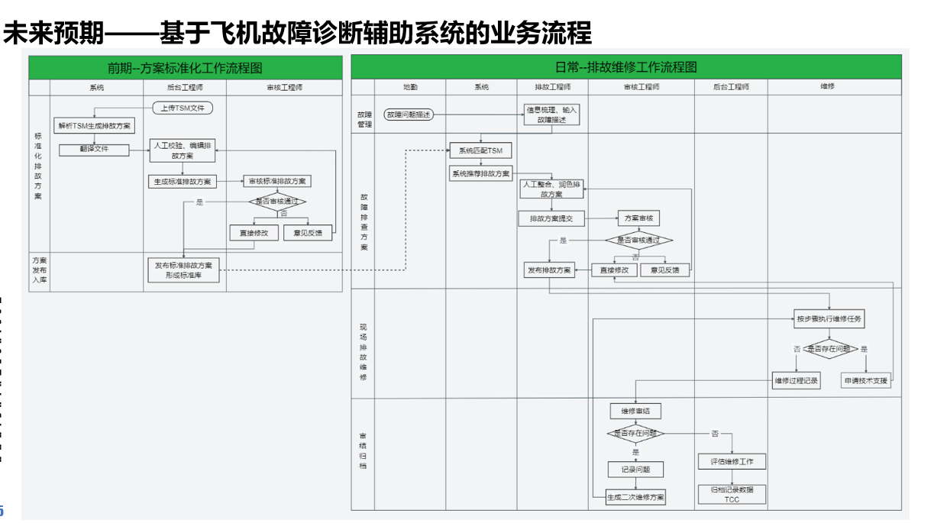
    - 用户角色分析
目标业务场景中，几个用户，按照重要程度，为用户做优先级排序。

    - 用户核心需求分析
目标业务场景中，用户在每个环节的需求。按照需求类型和重要程度，为需求优先级排序。
需求类型：生产需求？管理需求？（详见 B端客户需求分级）

  - 目标业务场景价值点

    - 预期业务流程的价值点
应用我们的产品流程，原有业务流程，哪些环节得到了改善？重点提升了哪些环节的什么？
需要具体的数据指标，比如节省了xx时间，减少了xx步骤，提高了xx的传递效率/沟通效率。
这些指标和数值都是未来产品包装卖点的核心要素，不可懈怠！
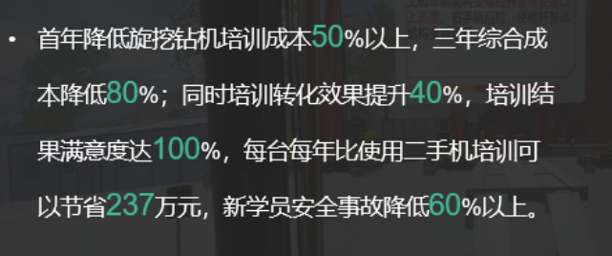
- 产品功能需求（如何实现）
  - 对照4.2.3用户核心需求，整理我们的产品功能需求列表

  - 产品功能需求详细设计：核心动作、步骤、分支细节、配图
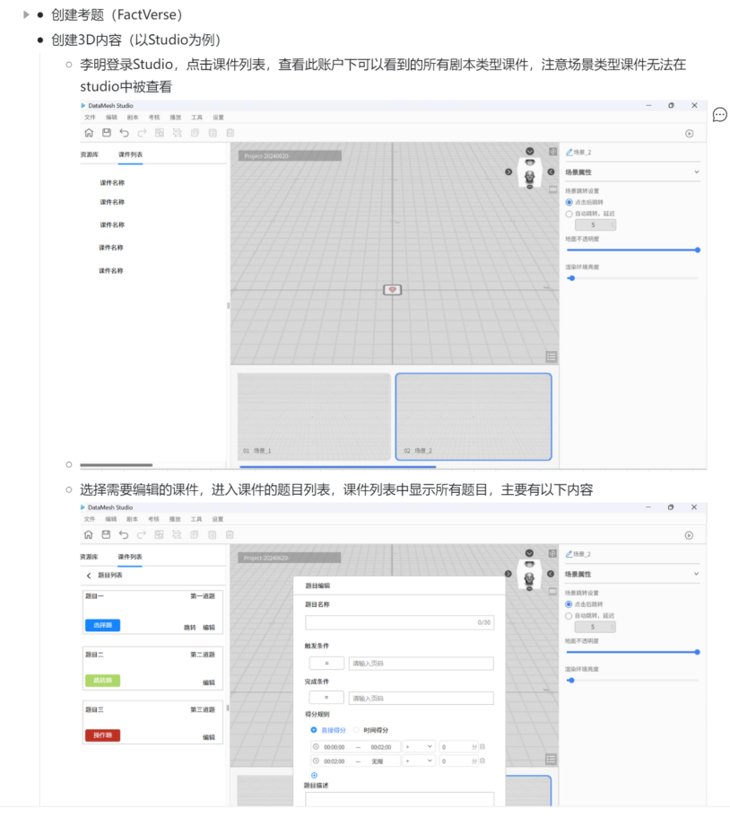

- 非功能需求

  - 性能要求
  - 可靠性要求
  - 安全性要求

- 验收标准

  - 验收测试
  - 验收标准

- 附录

